Der Mensch ist…..was er isst!

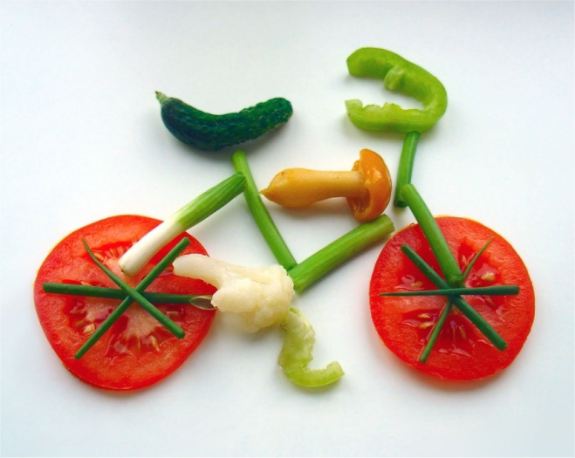

Diese bekannte Redewendung stellt für viele Menschen unserer Wohlstands-
Gesellschaft ein Problem dar.
Denn unsere Ernährungsgewohnheiten haben
sich in den letzten Jahrzehnten drastisch verändert.
Über zwei Millionen Jahre haben sich die Menschen von pflanzlichen Lebensmitteln wie Wildgemüse, Nüssen, Wurzeln, Samen, Beeren und Obst ernährt. Dazu kam in Maßen tierisches Eiweiß in Form von meist rohem Fleisch oder Fisch.
Auf der Suche nach Eisbären bewegten sich unsere Vorfahren oftmals 20 bis 30 Kilometer täglich.
Auf der Grundlage dieser Ernährung und Bewegung haben sich Stoffwechsel, Herz-Kreislauf-System, Körperbau und Verdauungstrakt des Menschen entwickelt.
Mit Hilfe von Vitalstoffen aus Lebensmitteln, die wir täglich essen und trinken baut unser Organismus seine Zellen, Organsysteme und Körperstrukturen, und mit ihnen regeneriert er sich.
Ernährung heute:
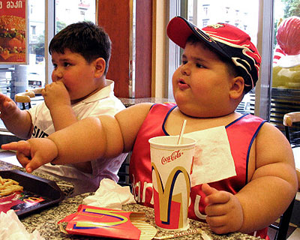

Heute essen wir große Mengen tierisches Eiweiß, Salz und Fett, Süßigkeiten sowie Weißmehlprodukte.
Saureüberschüssigen Nahrungsmittel wie Wurstbrötchen, Salamipizza mit einer Extraportion Käse, Softdrinks und Schokoriegel stehen bei vielen Menschen täglich auf dem Speiseplan.
Ein Überangebot an Nahrungsmitteln mit vielen „leeren Kalorien"* fährt auf Dauer jedoch nicht nur zu Übergewicht und Ernährung- und übersauerungsbedingten Zivilisationskrankheiten.
Es führt auch zu einem Mangel an gesundheitsförderlichen und lebensnotwendigen Vitalstoffen.
Wir verhungern sozusagen mit vollem Bauch.
Gerade Übergewicht stellt heute in allen Altersgruppen ein ernst zu nehmendes Problem dar.
In Deutschland sind in der Altersgruppe von 3 bis 17 Jahren 1,9 Millionen Kinder und Jungendliche übergewichtig.
Das sind 15 % dieser Altersgruppe.

Bei den Erwachsenen sind es sogar 55 % der Frauen und 65 % der Männer.

Aus Mangel an Zeit, fehlender Kochpraxis sowie verführt durch geschickte Strategien der Werbeindustrie wird schnell zu Fertiggerichten gegriffen oder in den Schnellimbiss eingekehrt.
Ein weiterer wichtiger Faktor, der die Entstehung von Übergewicht begünstigt, ist die fehlende Bewegung.
Ernährungsunterricht für werdende Eltern und fur Kinder und Jugendliche findet nicht statt.
So bleibt eine gesunde basenüberschüssige Ernährung für viele Menschen ein Geheimnis, mit weitreichenden Folgen für ihre Gesundheit.
Zu den ungesunden Ernährungsgewohnheiten gesellen sich oft entweder Bewegungsmangel oder extremer Sport.
Bewegung ist ein wichtiger Faktor für einen ausgeglichen Saure-Basen Haushalt, solange sie in einem gesunden Maß betrieben wird.
Durch Bewegung wird durch die verstärkte Atmung Säure abgebaut.
Zum anderen unterstützt die verstärkte Sauerstoffaufnahme wichtige Stoffwechselprozesse.
Auch Stress und seelische Belastungen, Lärm, Schadstoffe aus der Umwelt, Handystrahlen und sonstige energetische Belastungen bringen das „Fass Mensch" oftmals zum Überlaufen.
Alle diese Einflüsse fordern die Entstehung einer Übersäuerung des Organismus und die daraus resultierenden Zivilisationskrankheiten wie Bluthochdruck, Diabetes mellitus; Gicht und Rheuma.
Vielen dieser Faktoren, die unsere Gesundheit gefährden, können wir entgegenwirken.
Wir müssen jedoch selbst aktiv werden und uns für gesunde Ernährung informieren.
Was wollen und können Sie andern?
Auch kleine Veränderungen können Groß es bewirken.
Nehmen Sie Ihre Gesundheit selbst in die Hand.
Denn die Entscheidung, was Sie täglich essen und trinken, treffen Sie selbst.

